2023-2024学年安徽省蚌埠市怀远县科目一模拟考试100题及解析答案

1、机动车发生财产损失交通事故，对应当自行撤离现场而未撤离的，交警应如何处置？
A、拘留
B、责令当事人撤离现场
C、处以200元罚款
D、扣留机动车
正确答案：B
分析：应该撤离但是没有撤离，就让撤离就行了，因为没有发生交通堵塞之类的问题。如果发生交通堵塞了才会罚款！

2、这个标志是何含义？
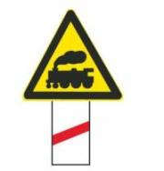
A、距无人看守铁路道口50米
B、距有人看守铁路道口50米
C、距无人看守铁路道口100米
D、距有人看守铁路道口100米
正确答案：A
分析：先看上面的三角形，里面有栅栏就是有人看守，里面有车就是无人看守；再看下面的长方形，一条红杠杠代表50米，两条100米、、、依此类推

3、如图所示，B车具有优先通行权。
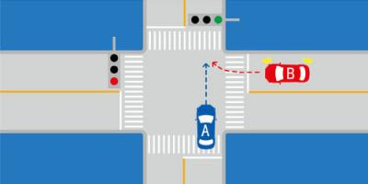
A、正确
B、错误
正确答案：B
分析：转弯让直行，这个是不变的道理。所以这个图中A车先行。

4、办理残疾人专用小型自动挡载客汽车驾驶证业务时，身体条件证明自出具之日起多长时间之内有效？
A、3个月
B、6个月
C、1年
D、1个月
正确答案：B
分析：《机动车驾驶证申领和使用规定》规定：办理残疾人专用小型自动挡载客汽车驾驶证业务时，提交的身体条件证明应当由经省级卫生健康行政部门认定的专门医疗机构出具。办理其他机动车驾驶证业务时，提交的身体条件证明应当由县级、部队团级以上医疗机构，或者经地市级以上卫生健康行政部门认定的具有健康体检资质的二级以上医院、乡镇卫生院、社区卫生服务中心、健康体检中心等医疗机构出具。 身体条件证明自出具之日起六个月内有效。 公安机关交通管理部门应当会同卫生健康行政部门在办公场所和互联网公示辖区内可以出具有关身体条件证明的医疗机构名称、地址及联系方式。

5、驶近一个设有信号灯和栏杆的铁路道口，遇到图中所示信号灯亮着，但栏杆还没落下，怎么做是正确的？
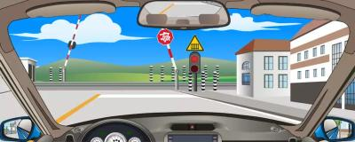
A、只要栏杆还没落下就继续行驶
B、如果没有看到列车驶来，可以快速横过道口
C、在道口的停止线以外停车等待
D、如果已过道口停止线，就可以急速通过
正确答案：C
分析：前方红灯亮起，表示火车接近道口，禁止通行。

6、驾驶机动车在路口右转弯时，应提前开启右转向灯，不受信号灯限制，不受车速限制，迅速通过，防止路口堵塞。
A、正确
B、错误
正确答案：B
分析：驾驶机动车在路口右转弯时，应提前开启右转向灯，不受信号灯限制，必须限制车速，注意观察行人及来往车辆，安全通过。

7、机动车仪表板上(如图所示)亮表示发动机可能机油量不足。
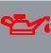
A、正确
B、错误
正确答案：A
分析：你们好好想想机油压力过低.就是机油不足啊 .他不足才导致压力过低啊

8、以下哪种情形已注册登记的机动车会被车辆管理所注销？
A、机动车属于被盗抢骗的
B、机动车登记的使用性质改变的
C、距离达到国家强制报废标准一年以内
D、机动车登记被依法撤销的
正确答案：D
分析：《机动车登记规定》规定，已注册登记的机动车有下列情形之一的，登记地车辆管理所应当办理机动车注销：（一）机动车登记被依法撤销的；（二）达到国家强制报废标准的机动车被依法收缴并强制报废的。

9、车辆后轮胎爆裂，车尾会摇摆不定，驾驶人应双手紧握转向盘，控制车辆保持直线行驶，减速停车。
A、正确
B、错误
正确答案：A
分析：如果突然爆胎，瞬间靠右，会导致与后方来车相撞，所以只能先保持直线行驶，再减速停车

10、以下哪种情形不会被扣留车辆？
A、没有放置保险标志
B、未随车携带灭火器
C、未随车携带行驶证
D、没有按规定悬挂号牌
正确答案：B
分析：《道路交通安全法》第九十五条：上道路行驶的机动车未悬挂机动车号牌，未放置检验合格标志、保险标志，或者未随车携带行驶证、驾驶证的，公安机关交通管理部门应当扣留机动车。

11、预计在超车过程中与对面来车有会车可能时，应提前加速超越。
A、正确
B、错误
正确答案：B
分析：预计在超车过程中与对面来车有会车可能时，应当放弃超车。若加速超越，有可能会引起不必要的事故。

12、驾驶车辆进入高速公路加速车道后，应尽快将车速提高到每小时多少公里以上？
A、30
B、40
C、50
D、60
正确答案：D
分析：这个是有规定的60/小时，记住呗。

13、机动车仪表板上（如图所示）亮表示行车制动系统可能出现故障。
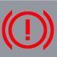
A、正确
B、错误
正确答案：A
分析：这个中间是个“！”的，且字中间是红色的表示制动系统出现异常；这个中间要是个“P”的，表示驻车制动器制动状态。

14、这个标志的含义是提醒车辆驾驶人前方是非机动车道。
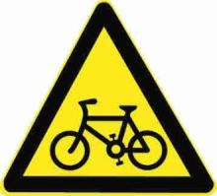
A、正确
B、错误
正确答案：B
分析：警告标志注意非机动车。用以提醒车辆驾驶人注意慢行。设在经常有非机动车横穿、出入的地点前适当位置。

15、机动车号牌损毁，机动车所有人要向登记地车辆管理所申请补领、换领。
A、正确
B、错误
正确答案：A
分析：常识题，机动车号牌损毁上路的直接扣12分。

16、违反交通信号灯通行的一次记6分。
A、正确
B、错误
正确答案：A
分析： 新修订的《机动车驾驶证申领和使用规定》出台将违反道路交通信号灯通行等违法记分由3分提高到6分。

17、这个标志是何含义？
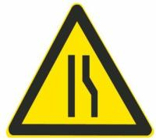
A、两侧变窄
B、右侧变窄
C、左侧变窄
D、宽度变窄
正确答案：B
分析：右侧变窄：用以警告车辆驾驶人注意前方车行道或路面狭窄情况，遇有来车应予减速避让。设在双车道路面宽度缩减为6 m以下的路段起点前方。

18、机动车驾驶人在办理期满换领驾驶证时，可以到具有健康体检资质的二级以上医院、乡镇卫生院、社区卫生服务中心、健康体检中心等医疗机构体检。
A、正确
B、错误
正确答案：A
分析：办理期满换领驾驶证时，提交的身体条件证明应当由县级、部队团级以上医疗机构，或者经地市级以上卫生健康行政部门认定的具有健康体检资质的二级以上医院、乡镇卫生院、社区卫生服务中心、健康体检中心等医疗机构出具。

19、如图，在这种天气行车，由于能见度较低，需要提前开启远光灯告知对向来车。
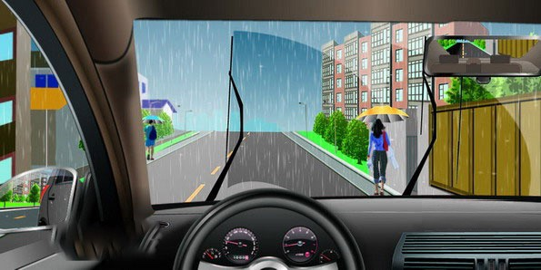
A、正确
B、错误
正确答案：B
分析：雨天行驶，一定要选择安全车速，同时要与其他车辆、行人等保持足够的安全距离，遇行人和骑车人时，要提前减速、鸣喇叭，与其保持一定的安全距离低速通过，不得抢行或从其身边急加速绕行，不得使用远光灯或持续鸣喇叭催促行人。

20、驾驶机动车上道路行驶，不允许超过限速标志标明的最高时速。
A、正确
B、错误
正确答案：A
分析：这个没问题，按照标志行驶不会错。

21、这辆红色轿车变更车道的方法和路线是正确的。
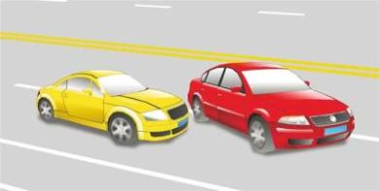
A、正确
B、错误
正确答案：B
分析：红车明显就是没留出足够安全的行车距离强行并线，也没打灯。

22、通过隧道时，不得超车。
A、正确
B、错误
正确答案：A
分析：安全第一还是不要超车！

23、遇到图中所示的情景，怎样做才正确？
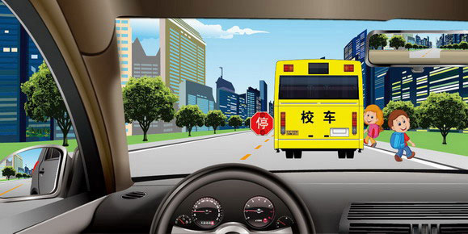
A、借左侧车道超越校车
B、变换远近光灯催促校车离开
C、停在校车后面等待
D、鸣喇叭催促校车离开
正确答案：C
分析：校车在道路上停靠时，与校车同一车道的后方及相邻机动车道上的车辆就得停车等待，其他车道上的机动车也应减速通过。

24、驾驶车辆向右变更车道时，应提前开启右转向灯，注意观察，在确保安全的情况下，驶入要变更的车道。
A、正确
B、错误
正确答案：A
分析：变更车道就是即将转弯的车道 所以要提前开启转向灯 不是说变道就得开转向 而是随后要转弯

25、驾驶人发现轮胎漏气，将车辆驶离主车道时，不要采用紧急制动，以免造成翻车或后车采取制动不及时导致追尾事故。
A、正确
B、错误
正确答案：A
分析：连续轻踏制动，缓慢将车停下，更换轮胎。

26、这一组交通警察手势是什么信号？
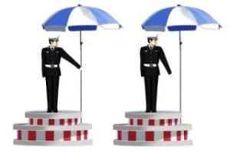
A、左转弯待转信号
B、左转弯信号
C、减速慢行信号
D、右转弯信号
正确答案：A
分析：交警的面部对着哪个方向就是在指挥哪个方向的车，减速慢行是右手 左转弯待转是左手！~

27、车辆涉水后，应保持低速行驶，怎样操作制动踏板，以恢复制动效果？
A、持续重踏
B、间断重踏
C、持续轻踏
D、间断轻踏
正确答案：D
分析：间断轻踏，给刹车片一些温度可以蒸发一些水，恢复制动。

28、遇到下列哪个标志，你不需要主动让行？
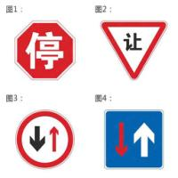
A、图1
B、图2
C、图3
D、图4
正确答案：D
分析：图4是会车先行标志，所以不用主动让行，其他图标是什么？去“交通标志”里学习一遍吧。

29、驾驶机动车有拨打、接听手持电话行为的，一次记多少分？
A、2分
B、3分
C、6分
D、12分
正确答案：A
分析：驾驶机动车时有拨打、接听手持电话、观看电视等妨碍安全驾驶的行为的，一次应记2分。判断开车打电话主要依据是“手持电话”，即手离开了方向盘。在驾车过程中，一定不要接打电话，这是遵守交通法规的行为，也是避免事故的表现，更是为自己、为他人生命安全负责的一种态度和担当。

30、正在执行社区戒毒、强制隔离戒毒、社区康复措施，车辆管理所将注销其驾驶证。
A、正确
B、错误
正确答案：A
分析：本题答案：正确，新交规对吸毒者是零忍耐将注销其驾驶证。

31、进入减速车道时怎样使用灯光？
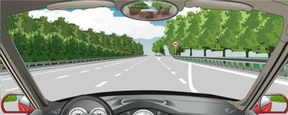
A、开启左转向灯
B、开启右转向灯
C、开启危险报警闪光灯
D、开启前照灯
正确答案：B
分析：因为你要先进入减速车道，所以要打开右转向进入减速车道。

32、驾驶人违反交通运输管理法规发生重大事故后，因逃逸致人死亡的，处多少年有期徒刑？
A、2年以下
B、3年以下
C、7年以下
D、7年以上
正确答案：D
分析：造成事故致人重伤但没死的：3年以下造成事故致死的：3~7年造成事故逃逸后致死的：7~15年

33、这个标志是何含义？
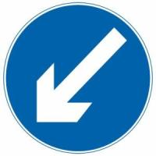
A、靠左侧道路行驶
B、只准向左转弯
C、左侧是下坡路段
D、靠道路左侧停车
正确答案：A
分析：靠左侧道路行驶：表示只准一切车辆靠左侧道路行驶。此标志设在车辆必须靠左侧行驶的路口以前适当位置。

34、机动车在道路上发生故障难以移动时要在车后50米以内设置警告标志。
A、正确
B、错误
正确答案：B
分析：机动车在道路上发生故障或者发生交通事故，妨碍交通又难以移动的，应当按照规定开启危险报警闪光灯并在车后50米至100米处设置警告标志，夜间还应当同时开启示廓灯和后位灯。 所以不是在50米内，应该是50米以外100米内。扩展提示：记不记得在高速公路上要在车后150米外设置警告标志。

35、机动车在高速公路上发生故障或交通事故后，驾驶人不按规定使用危险报警闪光灯的，对其处以罚款200元、驾驶证记3分的处罚。
A、正确
B、错误
正确答案：A
分析：在道路上车辆发生故障、事故停车后，不按规定使用灯光或者设置警告标志的，罚款200，记3分。

36、驾驶电动汽车发生起火，报警时告知起火地点即可，不用告知起火车辆的品牌和型号。
A、正确
B、错误
正确答案：B
分析：一旦新能源汽车着火，在报警时一定要告知起火汽车的品牌和型号，让救援人员能够迅速了解该车的动力电池种类和容量，以及车辆最高电压、高压线路走向等，以便救援人员迅速采取对应的救援措施。

37、有这种信号灯的路口允许机动车如何行驶？
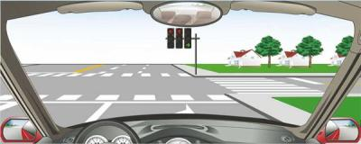
A、向左转弯
B、直行通过
C、向右转弯
D、停车等待
正确答案：C
分析：只有右转的灯是绿灯，所以可以向右转弯。

38、行车中遇抢救伤员的救护车从本车道逆向驶来时，应怎样做？
A、靠边减速或停车让行
B、占用其他车道行驶
C、加速变更车道避让
D、在原车道内继续行驶
正确答案：A
分析：救护车有优先权，当然得让行，如果觉得A有问题的，请看清A的答案，有“靠边”两个字。

39、这个标志是何含义？
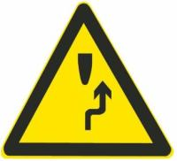
A、单向通行
B、右侧绕行
C、注意危险
D、左侧绕行
正确答案：B
分析：右侧绕行：用以告示前方道路有障碍物，车辆应按标志指示减速慢行，右侧绕行通过

40、当驾驶员看到以下标志时，需减速慢行，是因为什么？
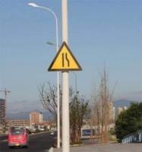
A、前方车行道或路面变窄
B、前方有弯道
C、前方车流量较大
D、前方有窄桥
正确答案：A
分析：记住这个图标代表什么就可以了

41、这个标志的含义是前方即将行驶至Y型交叉路口？
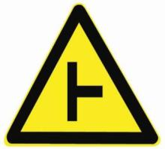
A、正确
B、错误
正确答案：B
分析：警告标志T型交叉路口。用以警告车辆驾驶人谨慎慢行，注意横向来车。设在平面交叉路口驶入路段的适当位置。

42、在实习期内驾驶机动车牵引挂车，由公安机关交通管理部门处二十元以上二百元以下罚款。
A、正确
B、错误
正确答案：A

分析：《机动车驾驶证申领和使用规定》规定，机动车驾驶人有下列行为之一的，由公安机关交通管理部门处二十元以上二百元以下罚款：（一）机动车驾驶人补换领机动车驾驶证后，继续使用原机动车驾驶证的；（二）在实习期内驾驶机动车不符合第七十七条规定的；（三）持有大型客车、重型牵引挂车、城市公交车、中型客车、大型货车驾驶证的驾驶人，未按照第八十一条规定申报变更信息的。有第一款第一项规定情形的，由公安机关交通管理部门收回原机动车驾驶证。七十七条：机动车驾驶人在实习期内不得驾驶公共汽车、营运客车或者执行任务的警车、消防车、救护车、工程救险车以及载有爆炸物品、易燃易爆化学物品、剧毒或者放射性等危险物品的机动车；驾驶的机动车不得牵引挂车。

43、这个标志的含义是警告前方道路易滑，注意慢行。
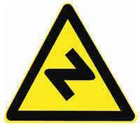
A、正确
B、错误
正确答案：B
分析：警告标志反向弯路。用以警告车辆驾驶人减速慢行。设置位置为两反向圆曲线起点的外面，但不应进入相邻的圆曲线内。

44、如图所示，驾驶机动车接打电话容易导致发生交通事故。
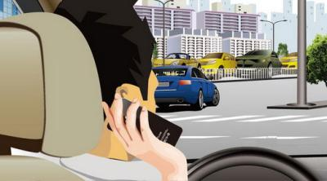
A、正确
B、错误
正确答案：A
分析：驾驶机动车接打电话会分散驾驶员的注意力，容易导致发生交通事故。
以上内容仅为本文档的试下载部分，为可阅读页数的一半内容。如要下载或阅读全文，请访问：https://d.book118.com/388051031020006030

